Приложение № 2

Информация для кандидата
об участии в Программе

Уважаемый кандидат!

В настоящем руководстве Вы найдете всю необходимую информацию о Программе подготовки управленческих кадров для организаций народного хозяйства (Президентской программе) и инструкцию по подготовке документов для участия в конкурсном отборе.

1. Общая информация о Программе подготовки управленческих кадров для организаций народного хозяйства

(Президентской программе)

Президентская программа - знак качества менеджмента российских предприятий! Президентская программа подготовки молодых руководителей российских предприятий реализуется с 1997 года. Стратегическая цель Президентской программы – повышение качества управления на отечественных предприятиях до международного уровня. В рамках Президентской программы 5000 руководителей высшего и среднего звена России ежегодно проходят 500 часовую переподготовку в ведущих российских образовательных учреждениях по укрупненной группе специальностей и направлений «Экономика и управление».
После завершения подготовки в образовательных учреждениях участникам программы предоставляется возможность прохождения стажировки на профильных российских или зарубежных предприятиях за счет средств бюджета Российской Федерации.
Уровень изменений в области внедрения новых технологий на предприятиях, участвующих в Президентской программе, почти в два раза превосходит средние данные по промышленным предприятиям России. Благодаря выполнению специалистами проектных заданий, разработанных в процессе обучения, в России ежегодно создается около 400 новых предприятий, порядок привлеченных инвестиций на российские предприятия измеряется 300 млн. евро, а среднее сокращение издержек на производстве составляет 10 %.
В Краснодарском крае Программа реализуется как часть федеральной целевой программы с 1997 года, за это время обучение прошло более 1500 руководителей, более 200 прошли стажировку за рубежом (США, Германия, Австрия, Канада, Япония, Нидерланды, Финляндия).

Участие в программе подготовки управленческих кадров предоставляет возможность:
Предприятиям и организациям
- создать предпосылки для перехода к новым формам и принципам управления;
- осуществить позитивные изменения в структурах управления, производства и корпоративной культуре;
- решить конкретные проблемы в процессе подготовки и иностранной стажировки своих специалистов (реструктуризации, перепрофилирования, получения инвестиций и заказов и др.);
- установить новые производственно-экономические контакты с российскими и зарубежными предприятиями, а также развить существующие связи с традиционными партнерами;
- участвовать в специализированной федеральной информационной базе данных, что даст дополнительные возможности при участии в конкурсах на получение государственных заказов и привлечении инвестиций.

Руководителям высшего и среднего звена
- пройти специальный (эксклюзивный) курс подготовки и получить новые профессиональные знания;
- участвовать в стажировке на ведущих российских и зарубежных предприятиях;
- установить деловые и дружеские контакты с российскими и зарубежными коллегами;
- быть включенными в специализированную федеральную информационную базу данных с целью использования ее для формирования федерального и регионального кадрового резерва;
- стать членами объединений выпускников Президентской программы;
- усовершенствовать навыки владения иностранным языком (при необходимости).

Кто может участвовать в Президентской программе

К участию в Конкурсном отборе допускаются руководители высшего и среднего звена предприятий агропромышленного комплекса, государственных и муниципальных учреждений Краснодарского края, отвечающие следующим требованиям:
- возраст до 40 лет желательно;
- высшее образование;
- общий стаж работы не менее 5-ти лет;
- стаж работы в должности руководителя высшего или среднего звена не менее 3-х лет;
- знание иностранного языка на базовом уровне.

Этапы подготовки специалистов в рамках Президентской программы
1. Конкурсный отбор специалистов;
2. Подготовка в российском образовательном учреждении;
Обучение специалистов в 2014/2015 учебном году будет проводиться по образовательной программе профессиональной переподготовки, ориентированных на развитие компетенций менеджера, типа В.
Базовая образовательная программа (тип В - basic) предусматривает профессиональную переподготовку специалистов с ориентацией на развитие компетенций менеджера в процессе участия в аудиторных и внеаудиторных занятиях под руководством преподавателя и самостоятельного освоения учебного материала.
Программа предусматривает:
- общий объем обучения 505 академических часов;
- в том числе 180 академических часов обучения иностранному языку;
- длительность обучения 7-9 месяцев в зависимости от выбранной формы (с отрывом, с частичным отрывом, без отрыва от работы).
После окончания обучения специалисты получают государственный диплом о профессиональной переподготовке по направлению «Менеджмент».

3. Стажировка в ведущих российских или зарубежных организациях;
Выпускники программы получают право прохождения стажировки в ведущих российских и зарубежных организациях.
Стажировки организуются для групп специалистов, сформированных по отраслевому или тематическому принципу. Длительность стажировок, в зависимости от формата и страны проведения, составляет от 3 до 12 недель.
Зарубежные стажировки проводятся в Германии, Ирландии, Италии, Нидерландах, Норвегии, Финляндии, Франции, Японии, а также по программам Европейского Союза.

Финансирование обучения в рамках Программы
Обучение в рамках программы финансируется за счет средств федерального бюджета, бюджета Краснодарского края, средств организаций (работодателей), а также за счет собственных средств специалистов.
За счет средств федерального бюджета финансируются:
- обучение специалистов в образовательных учреждениях (33% общей стоимости обучения);
- организация стажировки в ведущих российских и зарубежных организациях;
За счет средств бюджета Краснодарского края
- обучение специалистов в образовательных учреждениях (33% процента общей стоимости обучения);
За счет средств направляющих организаций (работодателей) или средств самих специалистов финансируются:
- обучение специалистов в образовательных учреждениях, (34% общей стоимости обучения);
- расходы, связанные с проживанием специалистов вне постоянного места жительства во время сессий;
За счет собственных средств специалистов финансируются:
- проведение конкурсного отбора специалистов.

Стоимость обучения по программе типа В составляет 60 000 рублей, из которых направляющее предприятие или Вы оплачиваете 34% стоимости, оставшиеся 66% оплачивает краевой и федеральный бюджет.
За счет Ваших средств оплачивается стоимость тестирования, которая ориентировочно составит 1250 рублей. Оплата производится в день тестирования в кассу учебного заведения.
Обучение по программе будет проходить по направлению «менеджмент» в г. Краснодаре, в Институте современных технологий и экономики, входящем в университетский комплекс Кубанского государственного технологического университета. Иногородним участникам Программы на время сессий будет предоставляться общежитие.
Возможны следующие формы обучения: блочно-модульная - ежемесячно две недели с отрывом от производства; вечерняя - ежедневно, кроме выходных, с 18 до 21 часа.
По окончанию обучения будет выдан документ о прохождении профессиональной переподготовки по направлению «менеджмент», до 2015 года Вы будете иметь возможность за счет средств федерального бюджета пройти зарубежную стажировку.
Обучение по программе «менеджмент» начнется в сентябре – октябре 2014 года, ориентировочный срок окончания обучения – май 2015 года.

2. Для участия в программе Вам необходимо:

- Подать в установленные сроки необходимые документы для участия в конкурсном отборе. Перечень необходимых документов и порядок их подготовки описаны ниже.
- Принять участие в конкурсном отборе. Конкурсный отбор состоит из трех этапов: 1)Профессиональное интервью с представлением индивидуального проектного задания; 2)Тест по иностранному языку; 3)Тест на владение компьютером.

3. Перечень документов, необходимых для участия в Программе

1) Заявка рекомендующей организации на подготовку специалиста. Рекомендация руководителя организации - форма РО-01 (2 экз). Документ формируется автоматически в информационной системе Модеус. Инструкция по подготовке документов с использованием информационной системы Модеус расположена ниже.
2) Концепция проекта развития учреждения или организации. Индивидуальное проектное задание – форма РО-02 (2 экз). Документ формируется автоматически в информационной системе Модеус.
3) Копия диплома о высшем образовании (2 экз).
4) Копия документа об изменении фамилии (в случае, если диплом выписан на другую фамилию) (2 экз).
5) Копия паспорта Российской Федерации (страницы, содержащие фотографию и дату рождения, информацию о месте выдачи паспорта, регистрацию по месту жительства) (2 экз).
6) Копию трудовой книжки, заверенную отделом кадров организации (2 экз) каждая страница ксерокопии заверяется подписью должностного лица и печатью, на копии после последней записи о работе перед заверяющей подписью и печатью должна присутствовать фраза «Работает по настоящее время». Оба экземпляра копии трудовой книжки должны иметь оригинал оттиска печати.
7) Согласие на обработку персональных данных (2экз).
8) Договор (4 экз), все оригиналы. Договор входит в комплект, который Вы получили.
9) Мотивационное эссе по теме: «Динамика моего развития за последние годы. Роль обучения в рамках Государственного плана в профессиональном и личностном развитии» (2 экз).
10) Для специалистов, направляемых муниципальными образованиями, рекомендация от главы (заместителя главы) муниципального образования.
11) Две фотографии 3х4 (с обратной стороны подписать ФИО).
.
Требования к оформлению личного дела кандидата

Один экземпляр каждого документа необходимо вложить в файл (каждый вид документа в отдельный файл); вторые экземпляры всех документов необходимо сложить в один отдельный файл; 4 экземпляра типовых контрактов необходимо сложить в один отдельный файл. Все файлы с документами подшить в папку файловых накопителей с прозрачным верхом.

4. Требования к подготовке концепции проекта развития учреждения или организации, индивидуального проектного задания (форма РО-02), мотивационного эссе и договора

4.1 Концепция проекта развития учреждения или организации, индивидуальное проектное задание (форма РО-02)

Форма РО-02 состоит из трех подразделов: а) концепция проекта развития организации, б) индивидуальное проектное задание, в) план использования специалиста. Перед заполнением формы в информационной системе Модеус, продумайте ответы на основные вопросы, изложенные ниже.
В подраздел Концепция проекта развития организации необходимо внести следующую информацию:
- Информация о перспективах организации;
- Планы организации;
- Сроки планирования;
4. Предполагаемые результаты.
В подраздел Индивидуальное проектное задание необходимо внести следующую информацию:
- Название проекта, значимого для организации, который Вы хотели бы разрабатывать в процессе обучения. Например, «Разработка маркетинговой политики предприятия», «Совершенствование системы управления персоналом», «Внедрение нового производственного оборудования», «Повышение инвестиционной привлекательности» и др.;
- Примерные сроки реализации проекта;
- Примерное финансирование проекта;
- Планируемый эффект реализации проекта;
- Региональная значимость проекта после реализации;
- При необходимости, дополнительная информация о проекте.
В подраздел План использования специалиста Необходимо внести следующую информацию:
- Должностная позиция до поступления в программу;
- Перспективное направление карьерного роста с указанием возможной должности и примерных сроков назначения после окончания подготовки в Программе.

4.2 Мотивационное эссе

В эссе необходимо отразить следующие вопросы:
1. Профессиональные, личностные цели;
2. Цели и задачи обучения в рамках Программы подготовки управленческих кадров;
3. Какую проблему или задачу, стоящую перед организацией, необходимо решить, используя опыт, полученный во время подготовки в рамках Программы;
4. Краткое описание предлагаемого подхода к ее решению.
Требования к оформлению эссе
- формат MS Office (в распечатанном виде с подписью автора, в электронном виде – Вы разместите файл в информационной системе Модеус);
- объем не менее 4000 знаков с пробелами.

4.3 Договор

Договор (форма договора входит в комплект кандидата, который Вы получили) заполняется в 4-х экземплярах (все оригиналы). Пункт 4.2.2 подлежит обязательному заполнению. Обратите внимание: необходимо расписаться в графе «Специалист», в графе «Рекомендующая организация» заполнить все реквизиты предприятия, банковские реквизиты полностью с указанием банка. Заключение договора является обязательным условием участия в программе.
5. Инструкция по подготовке документов в информационной системе Модеус

Ваша работа в информационной системе начинается с регистрации.

Процесс регистрации

Введите адрес http://pmtp.modeus.info для запуска информационной системы Модеус в адресную строку браузера (Internet Explorer, Netscape, Mozilla, Opera, Google Chrom).
Процедура самостоятельной регистрации пользователя на портале состоит из нескольких шагов:
- Переход на страницу самостоятельной регистрации;
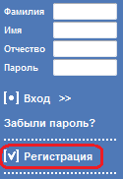
Рисунок 1 – Ссылка для перехода

- Выбор программы для регистрации;
Из списка программ для саморегистрации выберите «Подготовка 2014-2015» путем нажатия на ссылку «Выбрать».
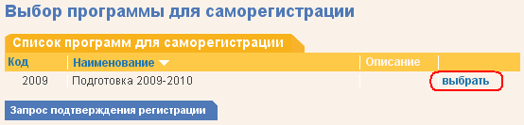
Рисунок 2 – Выбор программы

- Заполнение регистрационной анкеты, в которой необходимо указать Ваши данные;
Обязательные поля на форме отмечены красной звездочкой *
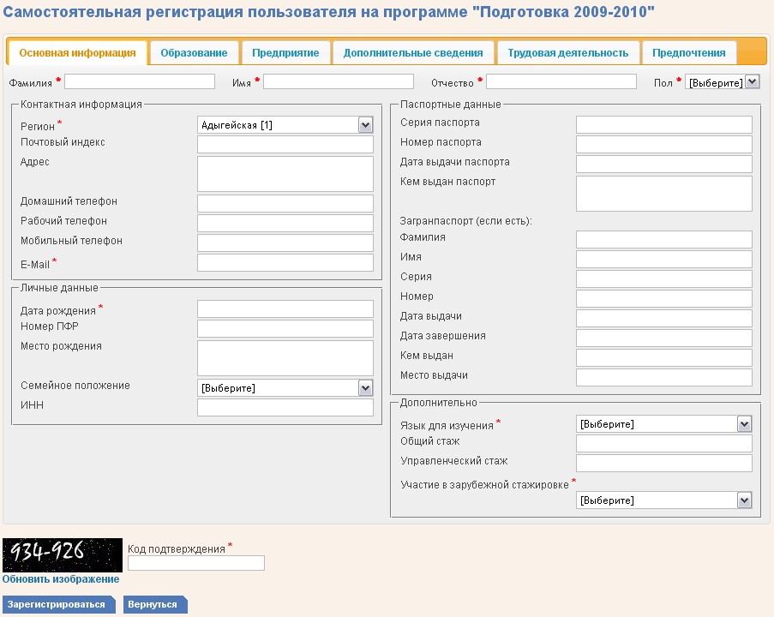
Рисунок 3 – Форма самостоятельной регистрации на выбранной образовательной программе

После того как все данные будут успешно заполнены, необходимо будет правильно ввести код подтверждения и нажать кнопку «Зарегистрироваться». Данное действие означает, что Вы подтверждаете корректность введенных Вами данных и их соответствие Вашим документам.
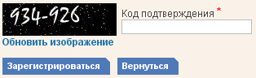
Рисунок 4 – Ввод кода подтверждения

Ввод кода подтверждения можно производить как с разделителем в виде дефиса, так и только цифры.
После успешного заполнения анкеты Вам придет письмо о подтверждении регистрации на указанный при регистрации адрес электронной почты.

- Подтверждение регистрации путем перехода по ссылке, которая придет в электронном письме на адрес, указанный при регистрации.
После перехода по ссылке, пришедшей в электронном письме, система уведомит Вас об успешности подтверждения регистрации.
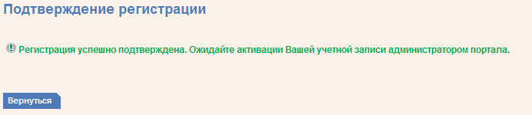
Рисунок 5 – Подтверждение регистрации

Если письмо с запросом на подтверждение регистрации не приходит в течение нескольких часов, проверьте письма на вашем почтовом ящике помеченные как «СПАМ».
Если письмо всё-таки не пришло, запросите повторное подтверждение регистрации. Для этого зайдите в системе Модеус в раздел «Регистрация» и нажмите на кнопку , где укажите свой почтовый ящик, на который производилась регистрация.
В этом письме будут прикреплены автоматически сформированные формы заявлений РО-01 и РО-02 в электронном виде. Распечатайте их в 2-х экземплярах.

- После успешного подтверждения Вашей регистрации в региональной комиссии, Вы получите второе письмо с паролем для входа в систему тестирования. Сохраните пароль!
Рассмотрение и проверка Вашей анкеты будут произведены после подачи полного комплекта документов на бумажном носителе в Региональную комиссию.

Форма самостоятельной регистрации

Форма самостоятельной регистрации состоит из нескольких вкладок:
- Основная информация;
- Образование;
- Предприятие;
- Дополнительные сведения;
- Трудовая деятельность;
- Предпочтения.

Вкладка «Основная информация»
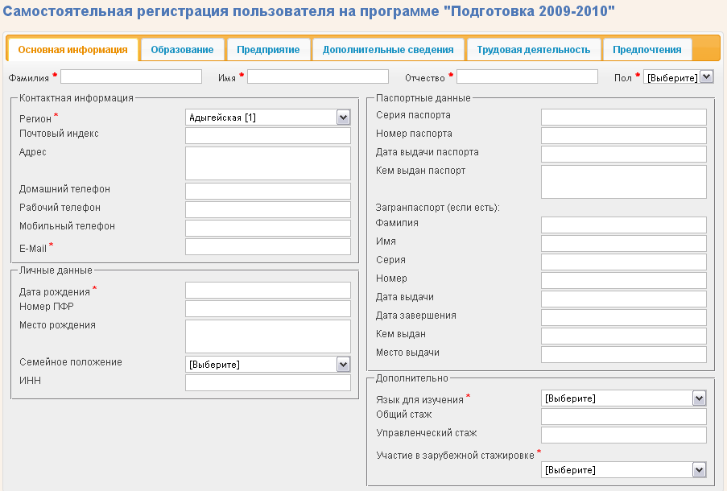
Рисунок 6 – Вкладка «Основная информация»

На данной вкладке Вы вносите основную информацию о себе. Необходимо заполнить обязательные поля, содержащие:
  - Ваши фамилию, имя и отчество;
  - Ваш пол;
  - Ваш регион;
  - адрес Вашей электронной почты (которым Вы регулярно пользуетесь). По нему будет осуществляться передача Вам необходимой информации (подтверждение регистрации и пароль доступа, анкета в электронном виде и т.п.). Мы рекомендуем использовать адрес на общедоступном сервере (например, mail.ru, yandex.ru, google.com и т.п.) в связи с возможными блокировками писем в корпоративной почте из-за настроек спам-фильтров;
  - Вашу дату рождения;
  - иностранный язык для изучения на программе подготовки;
  - информацию об участии в зарубежной стажировки (претендуете/ не претендуете).
Остальные поля (в том числе и на других вкладках) также рекомендуется заполнять – данная информация может потребоваться в дальнейшем, например, при прохождении стажировок.

Вкладка «Образование»
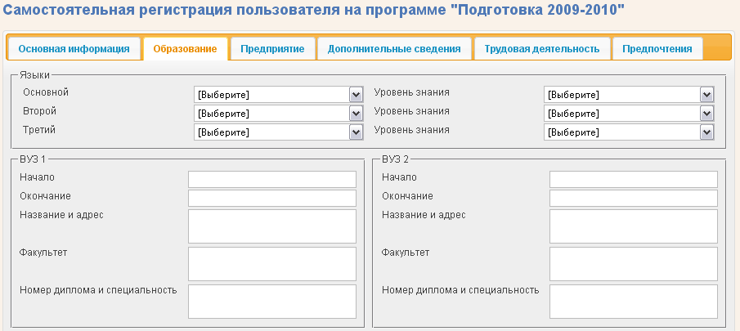
Рисунок 7 – Вкладка «Образование»

На данной вкладке Вы вносите информацию об образовании. Обязательные поля на данной странице отсутствуют.

Вкладка «Предприятие»
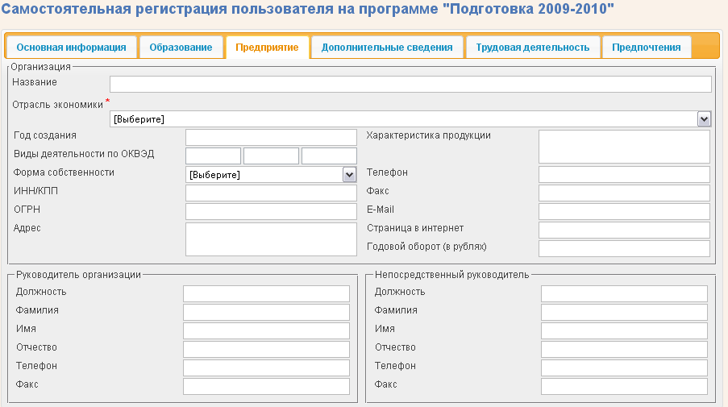
Рисунок 8 – Вкладка «Предприятие»

На данной вкладке необходимо внести основную информацию о предприятии (организации), где Вы работаете в текущий момент. Необходимо выбрать отрасль экономики данного предприятия (организации). Если Вы являетесь руководителем предприятия, то заполняете разделы «Руководитель организации» и «Непосредственный руководитель» на себя.

Вкладка «Дополнительные сведения»
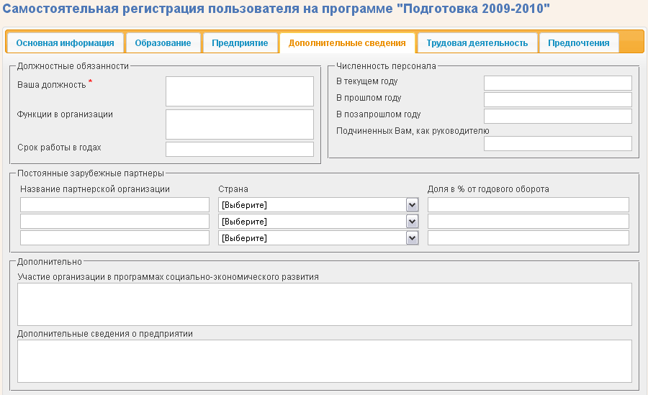
Рисунок 9 – Вкладка «Дополнительные сведения»

На данной вкладке Вам необходимо указать дополнительные сведения о предприятии (организации), где Вы работаете в текущий момент. Необходимо заполнить поле, содержащее Вашу текущую должность.

Вкладка «Трудовая деятельность»
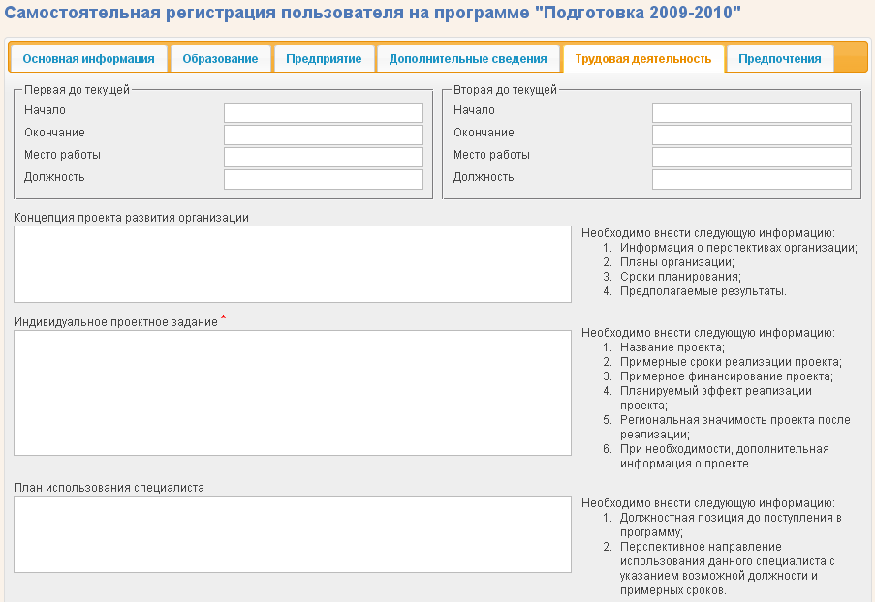
Рисунок 10 – Вкладка «Трудовая деятельность»

На данной вкладке Вы указываете сведения о своей трудовой деятельности до текущего места работы, а также дополнительные сведения для поступления на программу подготовки. Необходимо описать свое индивидуальное проектное задание.

Вкладка «Предпочтения»
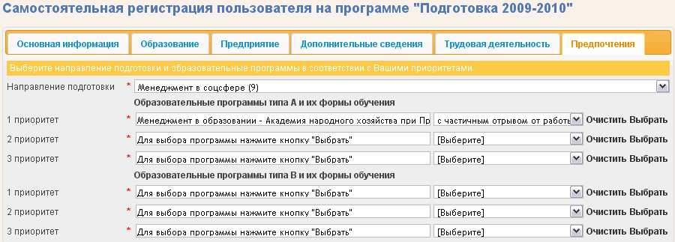
Рисунок 11 – Вкладка «Предпочтения»

На данной вкладке Вы указываете свои предпочтения по обучению на той или иной образовательной программе. Вначале выберите направление подготовки менеджмент. После этого откроется возможность выбора приоритетов образовательных программ, необходимо выбрать:

- приоритеты программ только типа B (все три приоритета) – означает, что Вы претендуете на обучение только по программе типа Б;

Описание программы приводилось выше.

При нажатии на ссылку «Выбрать» откроется окно выбора программы.
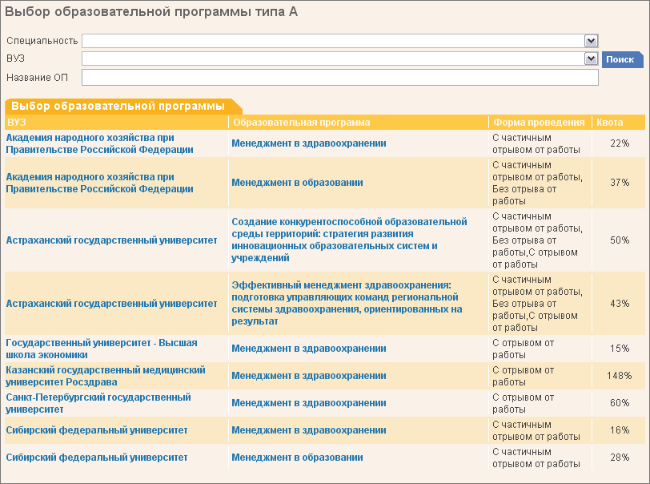
Рисунок 12 – Выбор образовательной программы

При выборе образовательных программ Вы можете произвести фильтрацию по специальности, ВУЗу и названию (части названия) образовательной программы. Для отбора нужных программ необходимо заполнить один или несколько полей фильтра и нажать кнопку «Поиск».
На этой вкладке Вы должны выбрать специальность менеджмент, Вуз- Институт современных технологий и экономики.
После выбора приоритетов образовательных программ выберите формы обучения, которые Вам наиболее подходят.

Дополнительную информацию об участии в Программе, ответы на вопросы, связанные с подготовкой документов, регистрацией в информационной системе Модеус Вы можете получить по тел. 268-17-99 Лисенкова Оксана Владимировна – главный консультант управления кадровой политики в департаменте внутренней политики администрации Краснодарского края, 268-63-11 Омельченко Виталий Александрович – начальник отдела подготовки кадров управления кадровой политики в департаменте внутренней политики администрации Краснодарского края, e-mail: oppkk@mail.ru. Официальный сайт программы http://www.pprog.ru

Пакет документов на бумажном носителе по предварительной договоренности необходимо сдать в Краснодарское региональное отделение Комиссии по адресу: г.Краснодар, ул.Советская, 49, оф.4 с 10.00 до 17.00 перерыв с 13.00 до 14.00.

